MINT Mikrokosmos: Mikroplastik

Aufgabe 1: Infografik: Mikroplastik in der Umwelt

Erstellt zum Thema Mikroplastik in der Umwelt eine Infografik (A3 oder mit dem IPad mit Bookcreator oder Canva) mit folgenden Themenschwerpunkten:

- Definition Mikroplastik
- Woher kommt der Mikroplastik
- Was sind die Ursachen
- Was können wir dagegen unternehmen

Aufgabe 2: Versuche

Führt mindestens zwei Versuche (mit Haushaltprodukten (Zahnpasta, Peeling, Seife…) und Fleece Stoff durch und dokumentiert diese

Mikroplastik im Haushalt: Fleece Stoff
Fragestellung:
Vermutung:
Material: | Rührstab, Becherglas, Einwegspritze mit Spritzenfilter, Messzylinder, Spritzflasche mit Wasser, Trichter, Fleece, Flüssigseife, Mikroskop
Durchführung: | - Gib ein Stück Fleece (ca. 3 cm x 3 cm) in das Becherglas, fülle mit 20 ml Wasser auf und versehe die Lösung mit einem Spritzer Seife.  - Rühre das Fleecestück während ca. 5 Minuten. Ringe den Stoff über dem Becherglas aus. Das Stoffstück kannst du anschliessend in den Hausmüll geben.  - Ziehe die Flüssigkeit mit der Spritze auf, setze den Filter auf die Sprite und drücke die Flüssigkeit heraus.  - Betrachte nun den Rückstand im Filter.  - Nimm eine Probe davon und mikroskopiere diese.  - Fotografiere deine Beobachtung.  - Untersuche mithilfe des Etiketts, woraus der Fleece Stoff besteht.
Beobachtung
Inkl. Foto
Erklärung:
Entsorgung: | Filter mit Mikroplastikfaser in den Hausmüll. Das Filtrat kann in den Ausguss gegossen werden.

Mikroplastik im Haushalt: Kosmetikartikel
Fragestellung:
Vermutung:
Material: | Rührstab, 2 Bechergläser, Nylonstrumpf oder Spritzenfilter, Messzylinder, Spritzflasche mit Wasser, div. Kosmetikartikel, Mikroskop
Durchführung: | - Vermische ein erbsengrosses Stück Peeling oder Zahnpasta mit 20 ml Wasser.  - Filtriere die Lösung in einen Erlenmeyerkolben.  - Spanne den Nylonstrumpf über das 2. Becherglas und giesse die Flüssigkeit darüber.  - Alternativ: Ziehe die Flüssigkeit mit der Spritze auf, setze den Filter auf die Sprite und drücke die Flüssigkeit heraus.  - Betrachte nun den Rückstand auf dem Nylonstrumpf/ im Filter.  - Nimm eine Probe davon und mikroskopiere diese.  - Fotografiere deine Beobachtung.  - Untersuche mithilfe des Etiketts, woraus der Kosmetikartikel besteht.  - Nimm einen zweiten Artikel und führe den Versuch nochmals durch. Welche Unterschiede kannst du erkennen?
Beobachtung inkl. Foto:
Erklärung:
Entsorgung: | Nylonstrumpf/Filter mit Mikroplastikfaser in den Hausmüll. Das Filtrat kann in den Ausguss gegossen werden.

Quellen der Versuche:
www.uni-kiel.de
www.bayceer.uni-bayreuth.de

Aufgabe 3: Videobotschaft

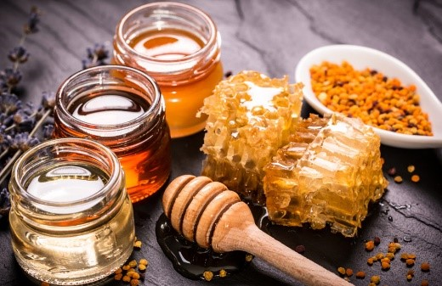

Mikroplastik im Haushalt: Honig

bee-info.de

Auftrag: | - Informiert euch im Internet über das Thema Mikroplastik in Honig.  - Lest die verschiedenen Texte durch.  - Präsentiert eure Recherchen mittels einer Videobotschaft von  2-3 Minuten  - Alle der Gruppe haben einen Auftritt im Video.

BEWERTUNG Mikroplastik
Kriterium | 3P | 2P | 1P | 0P
Termingerecht |  |  | Am Termin abgegeben | Nach dem Termin abgegeben
Infografik  Inhalt | Alle Themen  sind auf der Infografik | 1 Thema fehlt | 2 Themen fehlen | fehlt
Infografik  Gestaltung | Aufteilung der Fläche gelungen  Passende Bilder  Sorgfältige Ausführung  Weniger als 3 Rechtschreibfehler | 1 Thema der 1. Spalte fehlt: | 2 Themen fehlen der 1. Spalte fehlen: | fehlt
Versuche  Zählt doppelt | Sorgfältige Durchführung  Mindestens  2 Protokolle  Vollständiges Protokoll  Inhaltlich  korrektes Protokoll | 1 Thema der 1. Spalte fehlt: | 2 Themen fehlen der 1. Spalte fehlen: | fehlen
Videobotschaft | Zeitvorgabe wird eingehalten  Alle des Teams kommen zu Wort.  Die Botschaft ist überzeugend | 1 Thema der 1. Spalte fehlt: | 2 Themen fehlen der 1. Spalte fehlen: | fehlt

